**필독!!! 절대 복사 붙여넣기 하지 말기 , 워드 특성상 입력되는 모양이 다름**

* 설치가이드 1.2 – 8,9 참조

1. DB Data Pump 방법
   1. DB에덤프파일이 위치할 디렉토리 생성
      * 1. 기본적으로 존재하는 디렉토리를 사용해도 됨 ex) 기본 디렉토리는 <<오라클홈>>/HCG_PKG_DIR/<<유저명>>/
        2. create directory 경로명 as ‘덤프파일이 있는 물리적 경로’;
        3. ex) CREATE DIRECTORY DATA_PUMP_DIR AS 'D:\app\Administrator/admin/rnd/dpdump/';
   2. expdp
      * 1. expdp 계정/계정비번 schemas=DB계정 directory=DB디렉토리명 dumpfile=받을파일이름.dmp
        2. ex) EXPDP HUNELHTMLEHR/HUNELHTMLEHR@RND SCHEMAS=HUNELHTMLEHR DIRECTORY=DATA_PUMP_DIR DUMPFILE=HUNELHTMLEHR_20140624.DMP
        3. 오라클 버전이 다른 곳에 impdp 할 목적이면 옵션으로 version=’impdp 할 오라클버전’을 사용하여 expdp한다.
        4. ex) EXPDP HUNELHTMLEHR/HUNELHTMLEHR@RND SCHEMAS=HUNELHTMLEHR DIRECTORY=DATA_PUMP_DIR DUMPFILE=HUNELHTMLEHR_20140624.DMP VERSION=10.2
   3. impdp
      * 1. impdp 계정/계정비번 directory=DB디렉토리명 dumpfile=넣을파일이름.dmp remap_tablespace=’원래테이블스페이스이름:바꿀테이블스페이스이름’ remap_schema=’덤프파일의DB계정:바꿀DB계정’ logfile=로그이름.log
        2. ex) IMPDP HUNELHTMLEHR/HUNELHTMLEHR@RND DIRECTORY=DATA_PUMP_DIR DUMPFILE=HUNELHTMLEHR_20140624.DMP REMAP_TABLESPACE=TS_HUNELHTMLEHR:TS_HUNELHTMLEHR_NEW REMAP_SCHEMA=HUNELHTMLEHR:HUNELHTMLEHR_NEW
2. DB 암복호화를 위한 권한 추가.
   1. DB 권한 부여
      * 1. sysdba 권한으로 접속 후 아래 권한들을 부여합니다.
        2. GRANT EXECUTE ON DBMS_CRYPTO TO ‘유저명’;
        3. GRANT JAVAUSERPRIV TO ‘유저명’;
        4. EXEC dbms_java.grant_permission(‘유저명’, ‘SYS:java.io.FilePermission’, ‘키프로퍼티경로(파일명포함)’, ‘read’);
        5. EXEC dbms_java.grant_permission(‘유저명’, 'SYS:java.security.SecurityPermission', 'putProviderProperty.BC', '' );
        6. EXEC dbms_java.grant_permission(‘유저명’, 'SYS:java.security.SecurityPermission', 'insertProvider.BC', '' );
   2. key.properties 파일을 위한 디렉토리를 생성
      * 1. 오라클 홈 디렉토리 아래에 HCG_PKG_DIR 폴더를 만들고 HCG_PKG_DIR 폴더 아래에 유저명으로 폴더를 만듭니다.

Ex)D:\app\Administrator\product\11.2.0\dbhome_1\HCG_PKG_DIR\HUNELHTMLEHR

* + - 1. 위와 같이 디렉토리를 사용할 수 없을 경우는 오라클 DB에서 다음과 같이 디렉토리를 만듭니다.
      2. CREATE DIRECTORY ‘DIR_유저명’ AS ‘키프로퍼티경로’(디렉토리명은 반드시 ‘DIR_유저명’ 으로 해야하고, 키프로퍼티경로는 절대경로를 입력해야 합니다.)
      3. 디렉토리 생성 후 유저에게 다음과 같이 읽기권한을 부여해야 합니다.
      4. GRANT READ ON DIRECTORY ‘DIR_유저명’ TO ‘유저명’;
  1. system.properties 암복호화 관련 변수값 설정
     + 1. 암호 알고리즘의 종류에 따라 system.properties 파일의 다음 변수값을 등록합니다.
       2. SEED 알고리즘 사용시 : CRYPTO_ALGORISM=SEED
       3. AES 알고리즘 사용시 : CRYPTO_ALGORISM=AES(패키지 기본)
  2. 오라클 DB에 JAVA CLASS 등록
     + 1. 토드에서 Schema Browser 의 JAVA 탭에서 seed.jar, MessageDigestEx.class, HCGCryptoAgrm.class, HCGCrypto.class 가 등록되어 컴파일되어 있는지 확인합니다.(impdp 시에 컴파일이 제대로 안될때가 있음)
       2. 컴파일이 제대로 안되어 있으면 아래와 같이 cmd창에서 drop 을 하고 새로 등록합니다.(토드에서 마우스 오른쪽 클릭하고 drop java)
       3. dropjava –u HUNELHTMLEHR/HUNELHTMLEHR@localhost:1521:orcl –v –r –t HCGCrypto;
       4. 해당 클래스들이 등록되어 있지 않다면 아래와 같이 cmd창에서 등록해 줍니다.
       5. loadjava –u HUNELHTMLEHR/HUNELHTMLEHR@localhost:1521:orcl –v –r –t C:\loadjava\*.*
  3. Key.properties 파일의 DB서버 적용
     + 1. 다음 위치에 key.properties 을 복사합니다.
       2. 위치 : 오라클홈/HCG_PKG_DIR/유저명
  4. DB Package Compile
     + 1. 먼저 PKG_CRYPTO_CORE.PKS, PKG_CRYPTO_CORE.PKB 파일을 컴파일합니다.
       2. PKG_CRYPTO.PKS, PKG_CRYPTO.PKB 파일을 컴파일합니다.
       3. 권한이 없으면 컴파일시에 오류가 발생하게 됩니다.(9.1을 참고하여 권한부여)
       4. PKG_CRYPTO_CORE.PKG 는 암호화되어 있으므로 수정할 수 없습니다.
       5. 패키지 자체 암복호화 모듈을 안쓴다면 PKG_CRYPTO.PKG 의 F_SET_ENC_DATA, F_GET_DEC_DATA 를 상황에 맞게 수정해야 합니다.

--------------------------------------------------------------------------------------------------------------

1. **유저 등록하기**

**[중요] 유저를 만들기 전에 테이블 스페이스부터 만들어야 한다.!!**

1. *테이블스페이스 생성*

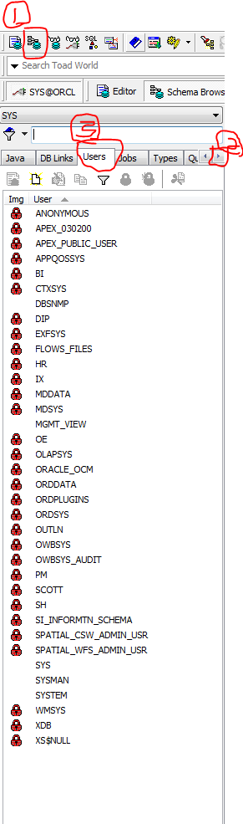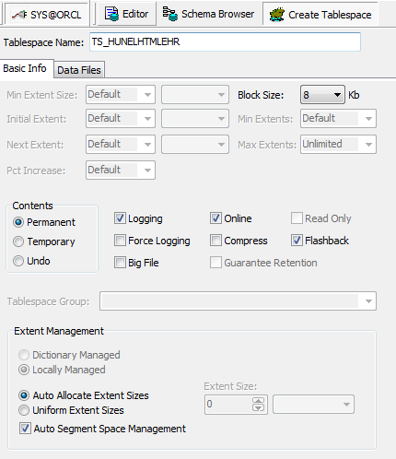

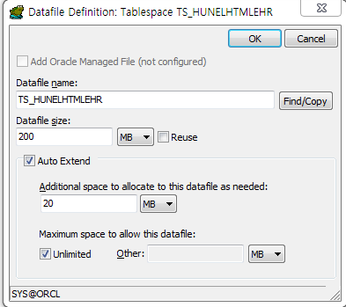

1. *유저 생성하기*

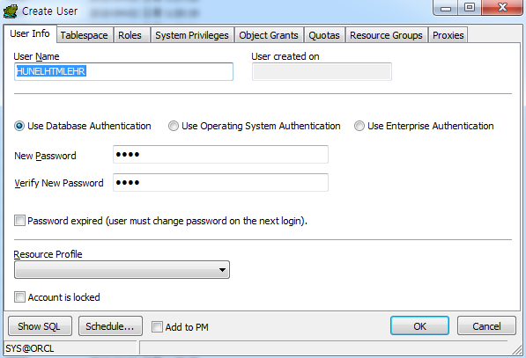 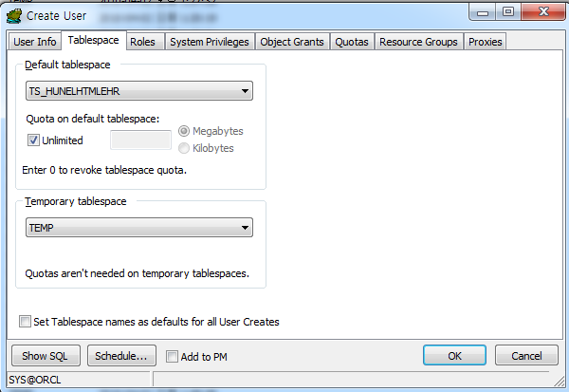

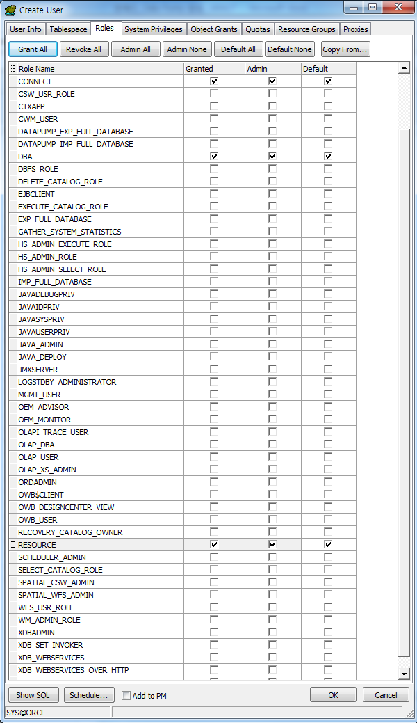

DBA , Connect, Resource 의 권한 3개를 다 준다.

단!! DBA권한이없다면 Create View 등을 생성하지 못한다.

완료 후

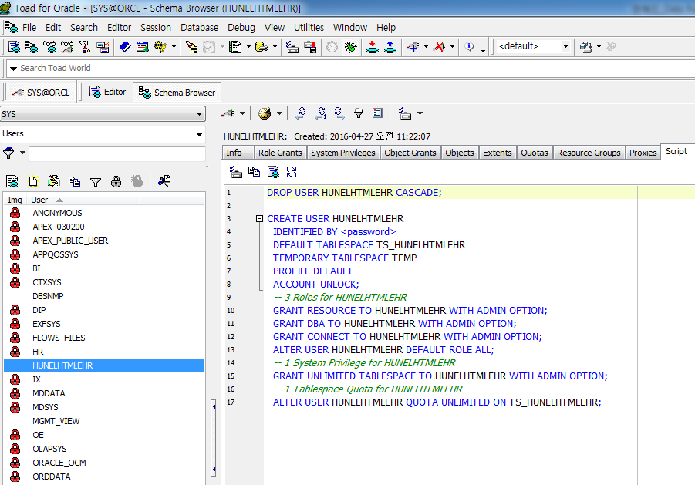

여기에서 스크립트를 복사하여 가지고 다니는 것이 좋다.

또한 DBA 권한이 없으면 덤프/펌프를 못한다.

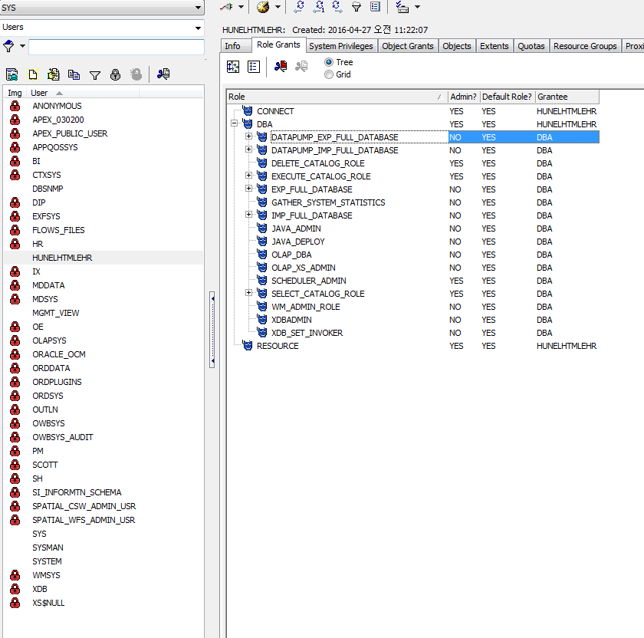

**2. DB 암/복호화를 위한 권한 추가**

1. *DB 권한부여*

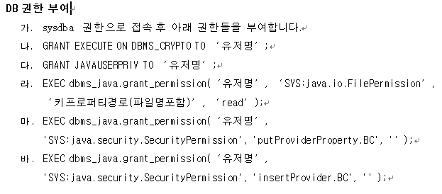

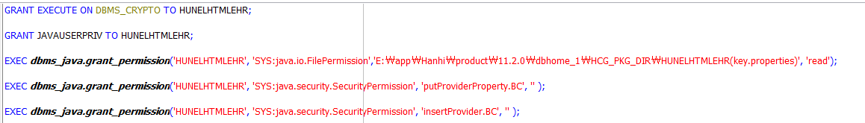

GRANT EXECUTE ON DBMS_CRYPTO TO HUNELHTMLEHR;

GRANT JAVAUSERPRIV TO HUNELHTMLEHR;

** 경로는 각자에 맞게 설정 **

EXEC ***dbms_java.grant_permission***('HUNELHTMLEHR', 'SYS:java.io.FilePermission','E:\app\Hanhi\product\11.2.0\dbhome_1\HCG_PKG_DIR\HUNELHTMLEHR\key.properties', 'read');

EXEC ***dbms_java.grant_permission***('HUNELHTMLEHR', 'SYS:java.security.SecurityPermission', 'putProviderProperty.BC', '' );

EXEC ***dbms_java.grant_permission***('HUNELHTMLEHR', 'SYS:java.security.SecurityPermission', 'insertProvider.BC', '' );

1. *Key.properties 파일을 위한 디렉토리 생성*

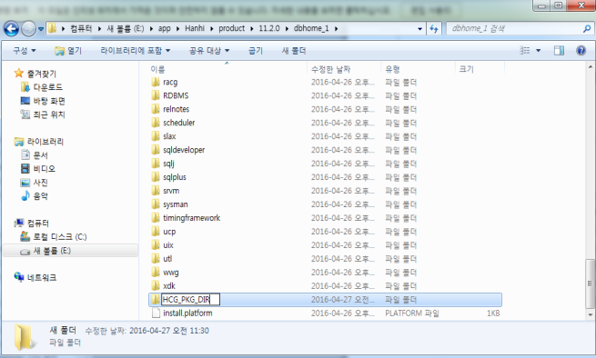 -> 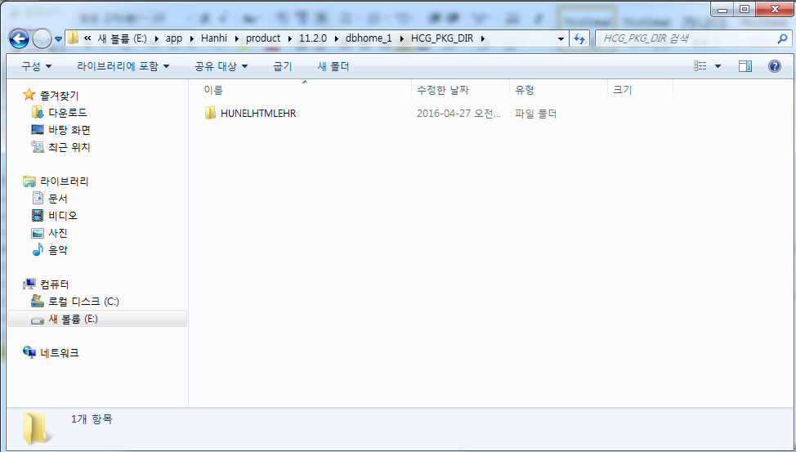

-> 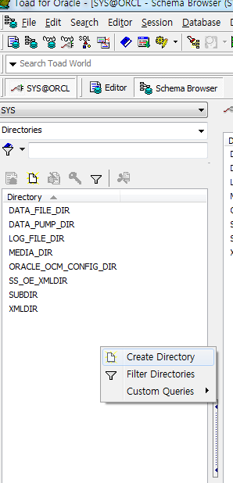 -> 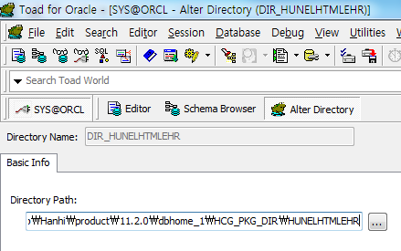

CREATE DIRECTORY ‘DIR_HUNELHTMLEHR’ AS ‘E:\app\Hanhi\product\11.2.0\dbhome_1\HCG_PKG_DIR\HUNELHTMLEHR’

( 디렉토리 생성 후 유저에게 다음과 같이 읽기권한을 부여해야 합니다. )

GRANT READ ON DIRECTORY DIR_HUNELHTMLEHR TO HUNELHTMLEHR;

**3. 오라클 DB에 JAVA CLASS 등록**

dropjava -u HUNELHTMLEHR/HUNELHTMLEHR@localhost:1521:orcl -v -r -t HCGCrypto;

loadjava -u HUNELHTMLEHR/HUNELHTMLEHR@localhost:1521:orcl -v -r -t C:\loadjava\*.*

[ 덤프파일 등록 ]

impdp HUNELHTMLEHR/HUNELHTMLEHR dumpfile= HUNELHTMLEHR_20160628.DMP remap_schema=HUNELHTMLEHR:HUNELHTMLEHR remap_tablespace=TS_HUNELHTMLEHR:TS_HUNELHTMLEHR

impdp - 임포트명령어

HUNELHTMLEHR/1234 - 접속정보

dumpfile=HUNELHTMLEHR_20160426.DMP – 기본적 디렉토리 안에 넣어놓으면 알아서 찾는다. (덤프파일)

remap_schema - 어떠한 유저에서 어떠한 유저로 옮길것인가

remap_tablespace=TS_HUNELHTMLEHR:TS_HUNELHTMLEHR

앞에는 어디서 export 할지 : 뒤에가 넣어야할(목적지) 테이블스키마

From : To

[덤프 중 ]

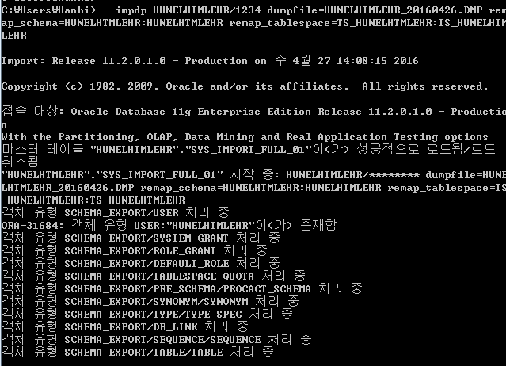

**★★ 단! 프로시져와 함수를 컴파일해야한다. ★★**

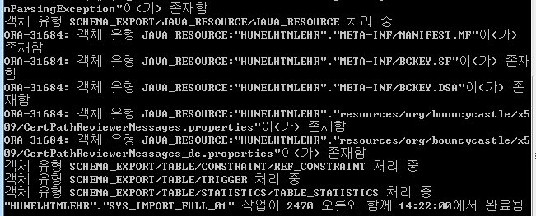

끝나면 sqlplus 로 접속하여 select 구문이 되는지 확인

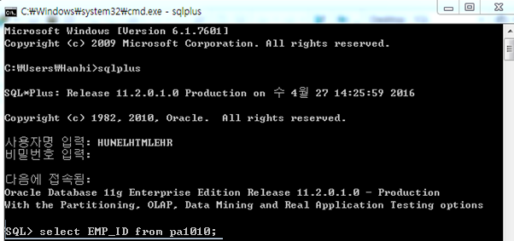

로 확인

1. 패키지 compile
2. Procedure compile
3. Function compile

확인이 되면 다 끄고 토드 접속하여 생성한 유저로 접속하여 **컴파일** 실행한다.

***[ 최종 HUNELHTMLEHR 스크립트 ]***

DROP USER HUNELHTMLEHR CASCADE;

CREATE USER HUNELHTMLEHR

IDENTIFIED BY <password>

DEFAULT TABLESPACE TS_HUNELHTMLEHR

TEMPORARY TABLESPACE TEMP

PROFILE DEFAULT

ACCOUNT UNLOCK;

*-- 5 Roles for HUNELHTMLEHR*

GRANT JAVAUSERPRIV TO HUNELHTMLEHR;

GRANT IMP_FULL_DATABASE TO HUNELHTMLEHR;

GRANT RESOURCE TO HUNELHTMLEHR WITH ADMIN OPTION;

GRANT DBA TO HUNELHTMLEHR WITH ADMIN OPTION;

GRANT CONNECT TO HUNELHTMLEHR WITH ADMIN OPTION;

ALTER USER HUNELHTMLEHR DEFAULT ROLE RESOURCE, DBA, CONNECT;

*-- 1 System Privilege for HUNELHTMLEHR*

GRANT UNLIMITED TABLESPACE TO HUNELHTMLEHR WITH ADMIN OPTION;

*-- 1 Tablespace Quota for HUNELHTMLEHR*

ALTER USER HUNELHTMLEHR QUOTA UNLIMITED ON TS_HUNELHTMLEHR;

*-- 3 Object Privileges for HUNELHTMLEHR*

GRANT EXECUTE ON SYS.DBMS_CRYPTO TO HUNELHTMLEHR;

GRANT EXECUTE ON SYS.DBMS_OBFUSCATION_TOOLKIT TO HUNELHTMLEHR;

GRANT READ ON DIRECTORY SYS.DIR_HUNELHTMLEHR TO HUNELHTMLEHR;

*-- 3 Java Privileges for HUNELHTMLEHR*

DECLARE

KEYNUM NUMBER;

BEGIN

SYS.***DBMS_JAVA.GRANT_PERMISSION***(

grantee => 'HUNELHTMLEHR'

,permission_type => 'SYS:java.io.FilePermission'

,permission_name => 'E:\app\Hanhi\product\11.2.0\dbhome_1\HCG_PKG_DIR\HUNELHTMLEHR\key.properties'

,permission_action => 'read'

,key => KEYNUM

);

END;

/

DECLARE

KEYNUM NUMBER;

BEGIN

SYS.***DBMS_JAVA.GRANT_PERMISSION***(

grantee => 'HUNELHTMLEHR'

,permission_type => 'SYS:java.security.SecurityPermission'

,permission_name => 'putProviderProperty.BC'

,permission_action => ''

,key => KEYNUM

);

END;

/

DECLARE

KEYNUM NUMBER;

BEGIN

SYS.***DBMS_JAVA.GRANT_PERMISSION***(

grantee => 'HUNELHTMLEHR'

,permission_type => 'SYS:java.security.SecurityPermission'

,permission_name => 'insertProvider.BC'

,permission_action => ''

,key => KEYNUM

);

END;

/